通学定制公交使用说明

第一步：下载并打开掌上公交APP
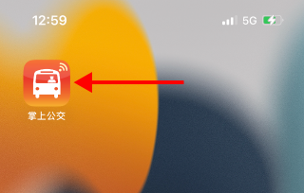
第二步：点击“定制公交”
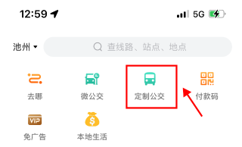
第三步：选择“市第十中学通学定制公交1号线（68路）”
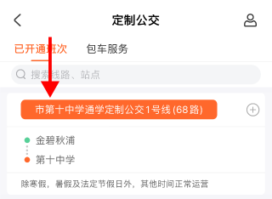
第四步：点击选择需要乘坐的班次
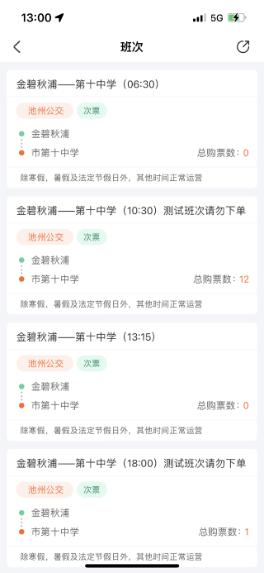
第五步：点击“前往订购”
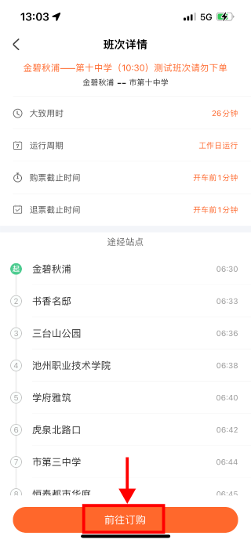
第六步：选择好上车站点、下车站点和乘车日期
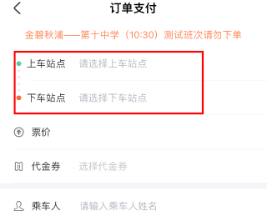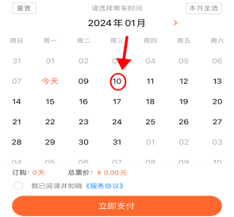
第七步：点击“乘车人”进入乘车人管理页面后，点击“添加乘车人”输入姓名、手机号和身份证号码，然后点击“保存乘车人信息”
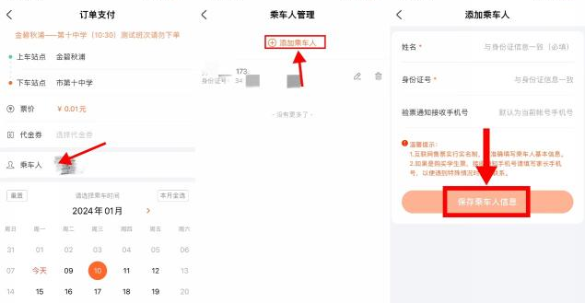
第八步：确认信息无误后点击“立即支付”，完成付款返回“掌上公交”APP后即可进入“我的车票”界面
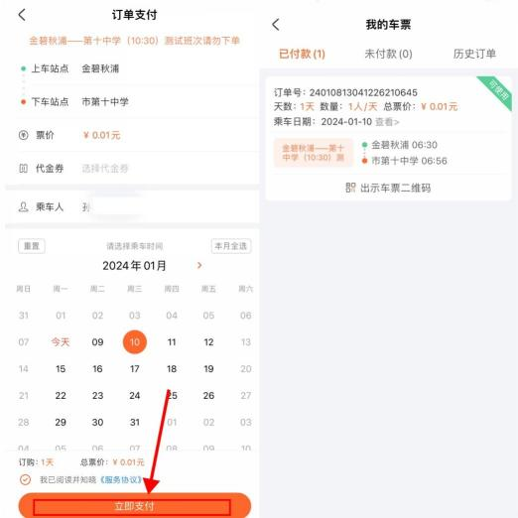
第九步：上车时点击“出示车票二维码”，驾驶员用“掌上公交”APP司机端扫描该二维码验票成功即可。
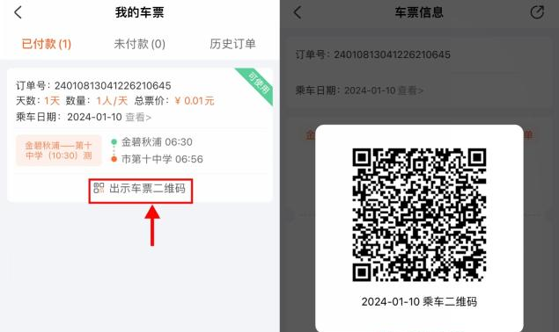
第十步：如需将乘车码打印出来方便长期使用，需要返回“定制公交”页面，点击右上角半身形图标，进入界面后点击进入“乘车人管理”。随后点击画笔形图标，进入“编辑乘车人信息”界面后，点击 “查看身份识别码”，长按保存弹出的身份识别码保存至相册即可打印出来永久使用，如遇无法保存的情况也可截图进行图片打印。
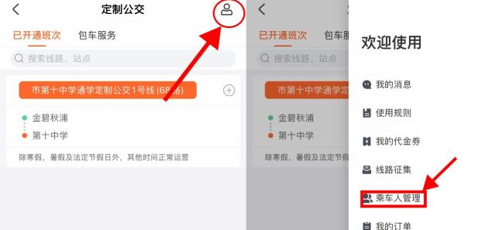
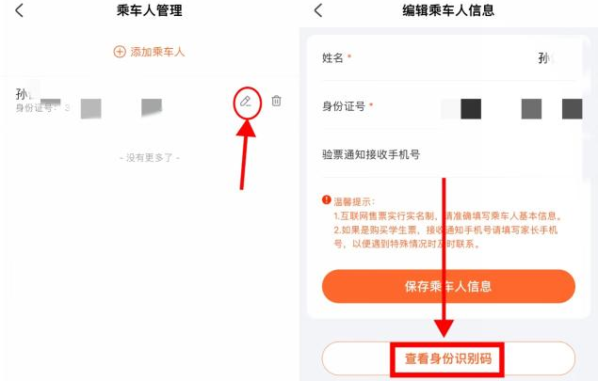
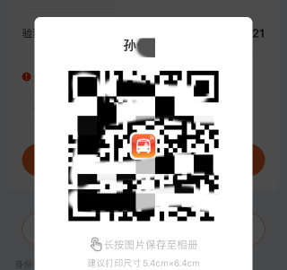
第十一步：在学生验票成功上车后，“掌上公交”APP会立即弹出已验票上车的提示信息。家长也可在定制公交页面点击半身形图标，进入界面后点击“我的消息”即可查看到购票、上车等相关提醒信息。



